**Final för grupp K54321, Uä4321, Uy4321, M21**

Klipp volanger i följande längd:

* 1 styck längd 150 cm bredd 10 cm
* 3 styck längd 150 cm bredd 12 cm
* Klipp ut undertyget 40 cm långt och så det passar runt om det ska vara en öppning i kjolen längst fram på ca 15 cm
* Sy men rynksöm. Rynka volanger och anpassa rynket så det passar till kjoltyget
* Ändvänd kanten på paljett tyget (glittret) till att klä in resårbandet. Resårband bredd 35 mm
* Fäst volangerna i undertyget, den som är 10 cm ska sitta överst. Fäst dem så de precis lappar över varandra.
* Fäst resårbandet i midjan.

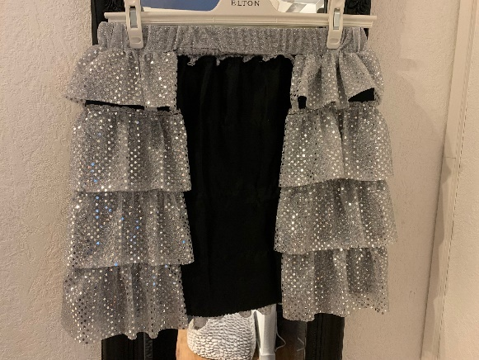

* Klipp volang till toppen.
* Volangen ska vara 10 cm bred. Längden ca 240 cm totalt man får skarva ihop och sedan sy rynksöm
* fäst med tryckknappar på svar body så det blir ett V. en tryckknapp på varje axel och en mitt på bröstet ungefär. Fäst EJ bak då alla bodys är olika skurna i halsen.